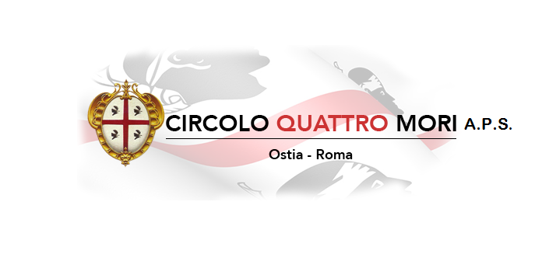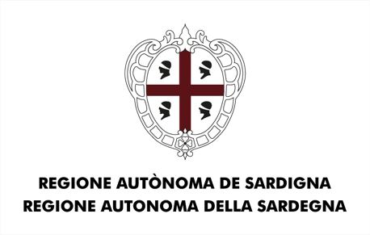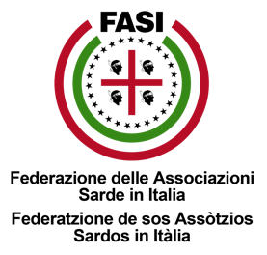
Circolo Culturale Quattro Mori Aps
Associazione di Promozione Sociale e Culturale - Via delle Baleari, 85 - 00121 Ostia Lido
Domina: Omaggio alle Donne di Sardegna
Lia Origoni Attrice e Cantante

presenta Claudia Origoni
Coordina dr.ssa Patrizia Salis
Sabato 9 Marzo dalle ore 17:00 alle ore 19.00 presso la sede del circolo
A seguire cena sociale, su prenotazione

Per info e prenotazioni: Enzo Pisano 3473003265
